## Builder模式

1. Builder模式定义与使使用场景

将一个复杂对象的构建与它的表示分离，使得同样的构建过程可以创建不同的表示。

1. UML类图

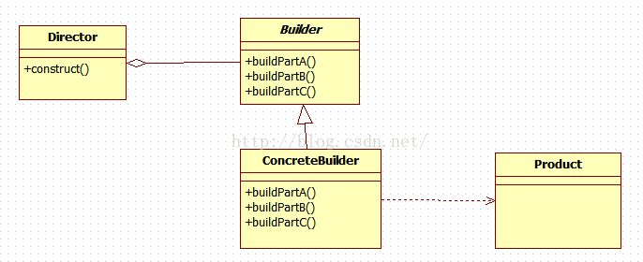

Product产品类：产品的抽象类

Builder：抽象Builder类，规范产品的组建，一般由子类实现具体的组建过程

ConcreteBuilder：具体的Builder类

Director：统一组装过程

在现实开发过程中，Director角色经常会被省略。而直接使用一个Builder来进行对象的组装，这个Builder通常为链式调用，它的关键点是每个setter方法都返回自身，也就是return this，这样使得setter方法可以链式调用。

1. Android源码中的Builder模式实现

AlertDialog的Builder模式并没有Director角色的出现。AlertDialog.Builder同时扮演者Builder、ConcreteBuilder、Director的角色。